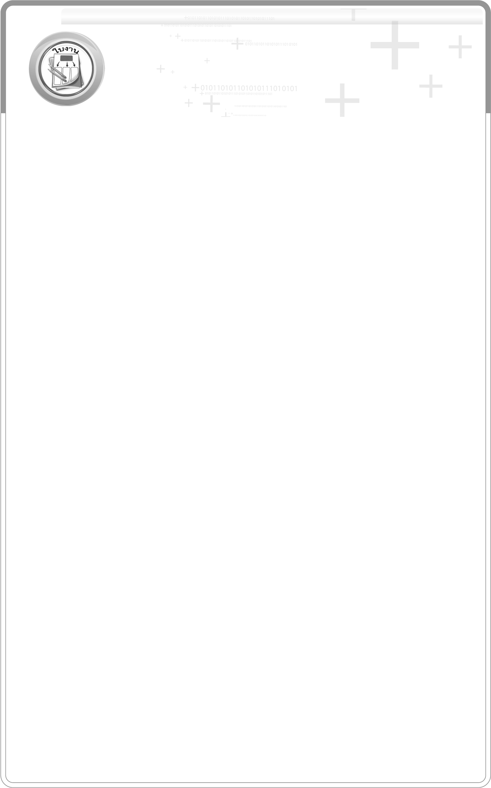
ใบงานที่ 13 การเขียนแผนผังแสดงสิ่งต่าง ๆ

ให้นักเรียนเขียนแผนผังตามสิ่งที่กำหนดให้

ได้คะแนน

..........................................
คะแนนเต็ม 10 คะแนน
วันที่ ........ เดือน.......................... พ.ศ. ...............
ชื่อ.............................................................ชั้น..................... เลขที่ ................

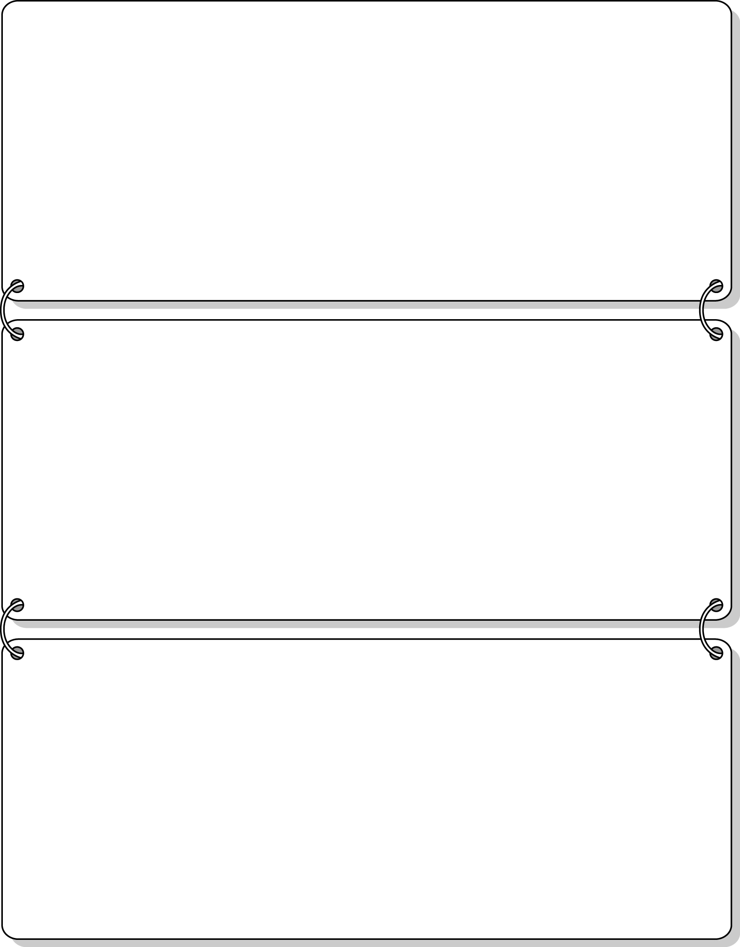
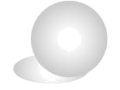
1. ห้องเรียนรูปสี่เหลี่ยมผืนผ้า กว้าง 8 เมตร ยาว 10 เมตร โดยใช้มาตราส่วน 1 ซม. : 2 ม.

2. โต๊ะเรียนรูปสี่เหลี่ยมผืนผ้า กว้าง 40 เซนติเมตร ยาว 50 เซนติเมตร โดยใช้มาตราส่วน 1 : 20

3. ที่ดินรูปสามเหลี่ยมมุมฉาก มีด้านประกอบมุมฉากยาว 75 วา และ 125 วา โดยใช้มาตราส่วน
1 ซม. : 25 วา

